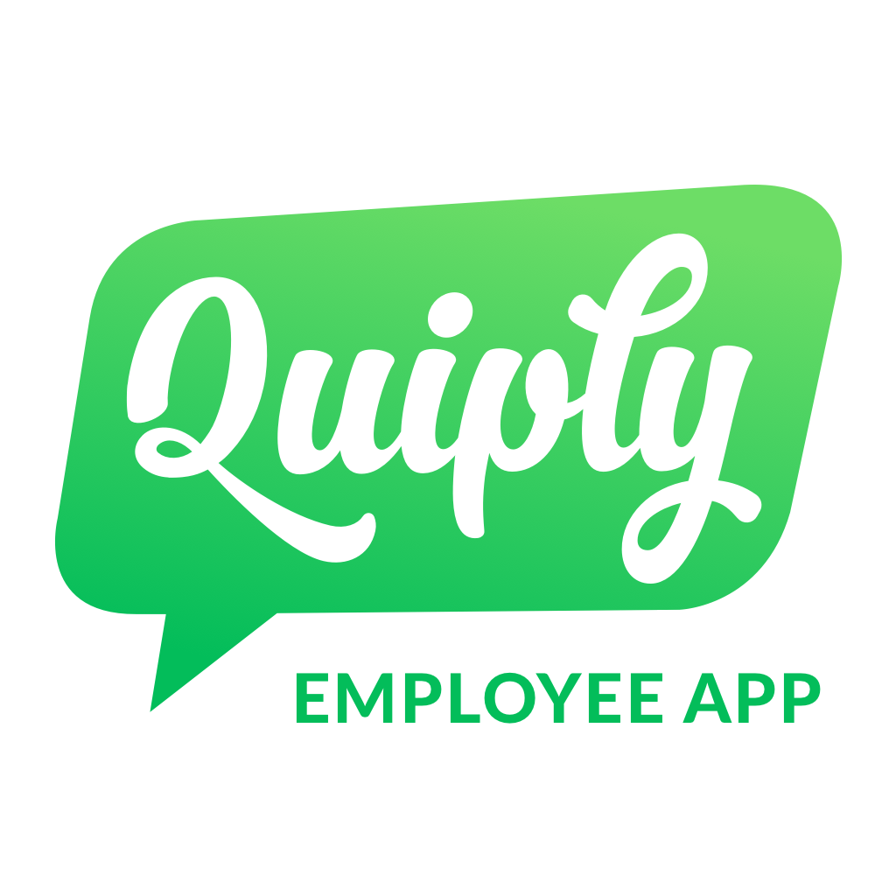
Checkliste – Erste Hilfe-Koffer für Ihre Professional App

(öffentliche App)

Welche Informationen Sie stets griffbereit haben sollten
Auch nach der initialen Einrichtung Ihrer PROFESSIONAL-App werden Sie als App-Verantwortlicher gelegentlich Zugriff auf Ihren Account bei Apple (und sofern Sie Ihre App bei Google Play selbst managen auch bei Google) benötigen. Da Sie in der Regel nicht besonders regelmäßig auf diese Informationen zugreifen müssen, kann es sein, dass Sie diese nicht immer im Kopf haben. Da es jedoch recht umständlich sein kann, diese Informationen nachträglich einzuholen, soll Ihnen diese Checkliste dabei helfen sicherzustellen, dass Sie diese Informationen stets griffbereit haben. Speichern lassen sich solche Informationen beispielsweise in einem Passwort-Tresor (siehe unten).

 | Benötigte Informationen | ü
1 | Apple ID (=für die Apple-ID verwendete E-Mail-Adresse)
2 | Passwort für die Apple-ID
3 | Link zum Apple Developer Account: https://developer.apple.com/
4 | Link zum App-Store Connect: https://appstoreconnect.apple.com/login
5 | Verwendete Telefonnummer für die Zwei-Faktor-Authentifizierung / Two-factor authentication
6 | [Informationen über weitere Nutzer in Ihrem App-Store Connect Konto]
7 | [Google-Play-Console: Zugang zu Google-Konto (Email)]
8 | [Google-Play-Console: Passwort für Google-Konto (Email)]
9 | [Google-Play-Console: Link https://play.google.com/console/u/0/signup

- Apple-ID: Verwenden Sie eine E-Mail-Adresse, die von mehreren Personen Ihres Unternehmens abrufbar ist, bspw. die Support- oder Info-Mail-Adresse. Da es sich um die Apple-ID Ihres Unternehmens handelt, muss der Vorname und Nachname nicht unbedingt der Name einer realen Person sein, Sie können z.B. auch den Namen Ihres Unternehmens eintragen.
- Passwort für die Apple-ID: Passwörter und Zugangsdaten für Ihre Nutzerkonten können Sie beispielsweise über einen Passwort-Tresor speichern. Diese werden von verschiedenen Softwareherstellern angeboten. Hier haben Sie auch die Möglichkeit, Passwörter ausgewählten anderen Personen zugänglich zu machen. So kann damit stets gewährleistet werden, dass der Zugriff sichergestellt ist, auch wenn der reguläre Ansprechpartner einmal nicht verfügbar ist oder gewechselt hat.
- Apple Developer-Account: Sie brauchen Zugriff zum Developer Account, für die Verwaltung der Mitgliedschaft (Zahlungsdaten, Lizenzvereinbarungen zustimmen).
- App Store Connect: Sie brauchen Zugriff, um neuen App Store Connect Verträgen zuzustimmen
- Verwendete Telefonnummer für die Zwei-Faktor-Authentifizierung / Two-factor authentication: Sie werden alle 30 Tage werden Sie aufgefordert, diese durchzuführen. Leider ist für die Aktivierung ein Apple-Gerät notwendig. Sie können allerdings zusätzlich vertrauenswürdige Telefonnummern hinterlegen, so dass Sie das Apple-Gerät nach der Aktivierung nicht zur Hand haben müssen. D.h. wenn Sie z.B. bei einer Anmeldung nach Bestätigungscode gefragt werden, können Sie sich diesen Bestätigungscode auch per SMS an die zuvor eingegebene vertrauenswürdige Telefonnummer senden lassen.
- Optional - Weitere Nutzer in Ihrem App-Store Connect Konto: Sollte es weitere Nutzer für Ihren Apple App-Store Connect geben, ist es sinnvoll, dass Sie sich die Angaben zu diesen ebenfalls abspeichern:
  - Vorname
  - Nachname
  - E-Mail-Adresse
  - Zugriffsrechte (z.B. Administrator, Manager, …)
- – 9) Optional - Google-Play-Console: Sofern Sie über einen Google Play Console Account verfügen (optional) sollten Sie auch hier sicherstellen, dass Sie die benötigten Log-In Daten zur Hand haben.

Köln, Stand: 04.12.2020

